全民阅读丨黑林镇：经典润泽心灵 阅读成就未来
为持续推动全民阅读走深走实，黑林镇新时代文明实践所在镇文化中心举办了“志愿伴读·书香润心”主题阅读推广活动。本次活动聚焦志愿者与学生的深度阅读互动，通过结构化引导、个性化陪伴与创意化延伸，构建起专业化、有温度的阅读支持体系，吸引了镇域内六十余名中小学生及二十余位志愿者的积极参与。

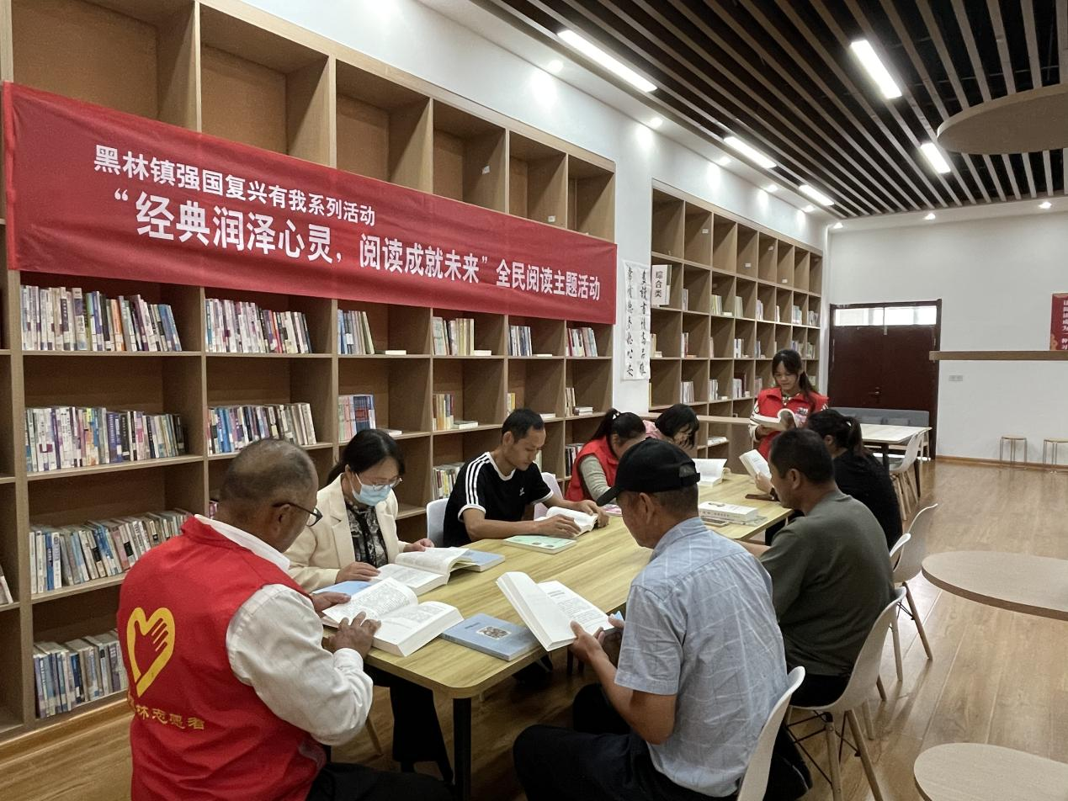

活动的核心环节是“一对一”或“一对多”的深度伴读。志愿者不仅仅是秩序的维护者，更是阅读过程的参与者、思维发展的促进者。他们通过提问引导、背景补充、观点讨论等方法，帮助学生跨越阅读障碍，激发深度思考。为强化阅读效果，推动输入向输出转化，活动特别设置了“阅读工坊”创意环节。学生们在志愿者指导下，将阅读收获转化为多样化的成果：有的小组将故事改编成简短剧本并进行角色扮演；有的学生绘制了“书中场景”思维导图；还有的动手制作了“好书推荐”手抄报。
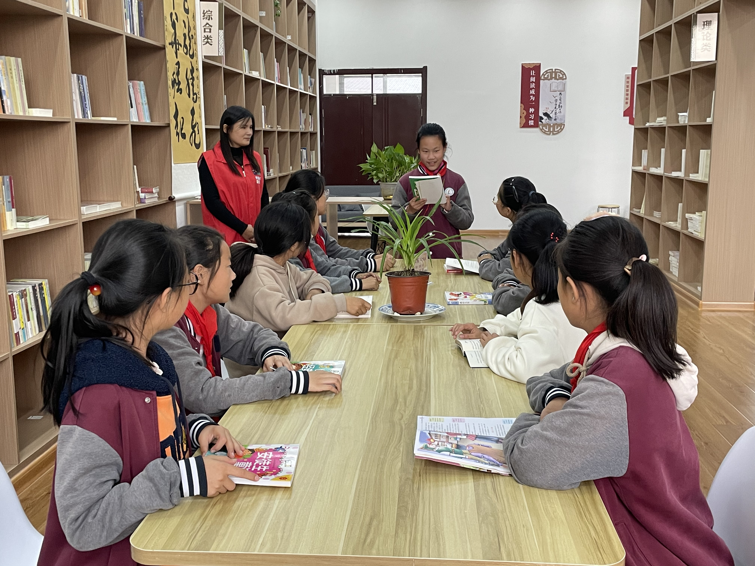
在经典诵读区，学生们在学习了朗诵技巧后，为《诗经·蒹葭》等篇目配乐并录制了诵读音频，感受语言韵律之美。这些创意实践不仅巩固了阅读记忆，更锻炼了学生的综合表达能力，让阅读从被动的接收转变为主动的创造与分享。活动现场展示了部分优秀成果，吸引了众多家长驻足观看。
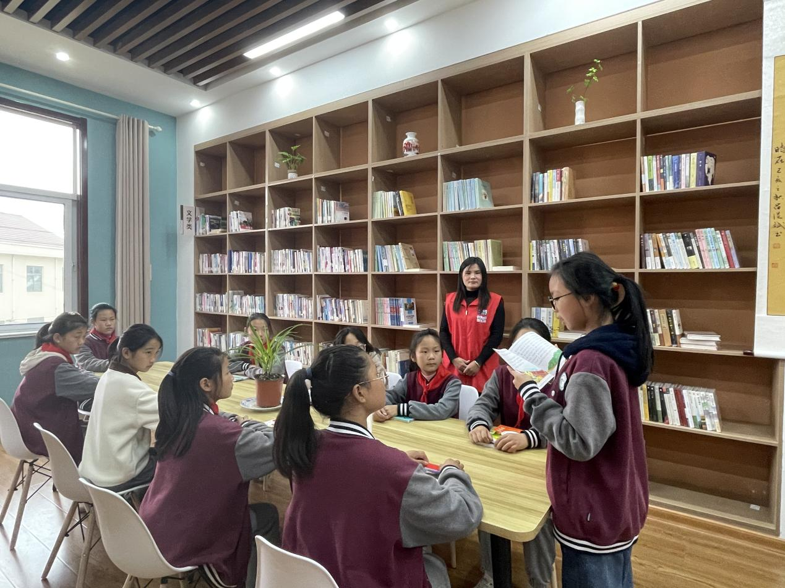
书香致远，贵在得法；文明践行，重在深耕。此次活动如同一把钥匙，为解锁乡村青少年的阅读潜能提供了专业支持，也为新时代文明实践志愿服务如何更精准地对接群众文化需求提供了范例。展望未来，黑林镇新时代文明实践所将持续优化“志愿伴读”机制，培育更稳定的志愿队伍，开发更系统的阅读课程，让专业的阅读指导服务惠及更多乡村学子，真正让阅读成为照亮童年、启迪智慧、培育乡风的不灭明灯，为夯实乡村文化根基注入持久而深沉的力量。

